Piątek – 15.05.2020r.
TEATRZYK PALUSZKOWY.
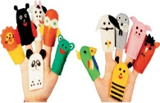
- Zabawa „Echo rytmiczne”
Rodzic tupie, uderza dłońmi o kolana, bądź klaszcze proste rytmy, dziecko powtarza je na zasadzie echa.
- Ćwiczenia dykcyjne.

Dzieci za rodzicem powtarzają mówione przez niego zdania.
Król Karol kupił królowej Karolinie korale.
Gdzie mieszka Śnieżka?
Sasza szedł suchą szosą.
Stół z powyłamywanymi nogami.
W smoczej jamie syczy smok
- Słuchanie piosenki pt. „Paluszkowy teatrzyk”
<- kliknij
- Rozmowa na temat piosenki.
- - Co robiły wcześniej paluszki, gdy się im nudziło?
- - Na jaki pomysł wpadły?
- - Jak robimy paluszkowy teatrzyk?
- - Jakie postacie mogą występować w tym teatrzyku?
- - Co robią teraz paluszki, gdy się nudzą?
A teraz zachęcam do zabawy tanecznej z rodzicem. Podczas zwrotek piosenki wykorzystajcie swoje paluszki, natomiast podczas refrenu możecie rytmicznie klaskać.
Propozycja dla chętnych: Chętne dzieci mogą wykonać pacynki do paluszkowego teatrzyku. Wystarczy przygotować kartkę/kartonik o wymiarach 5–6 cm na 4 cm oraz koło o średnicy 3 cm. Na kole dzieci rysują głowę postaci lub głowę zwierzęcia. Przyklejają koło do kartonika i sklejają kartonik. Mogą samodzielnie lub z rodzeństwem/rodzicem tworzyć swój paluszkowy teatrzyk.
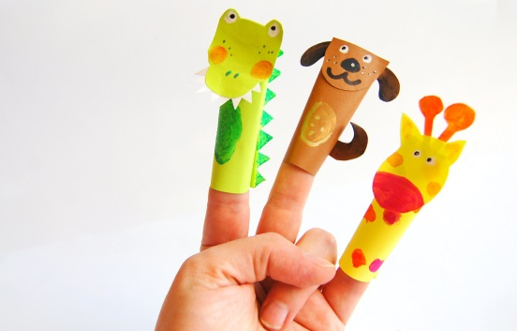

- Zabawy paluszkowe.
Zapraszam do zabaw paluszkowych:

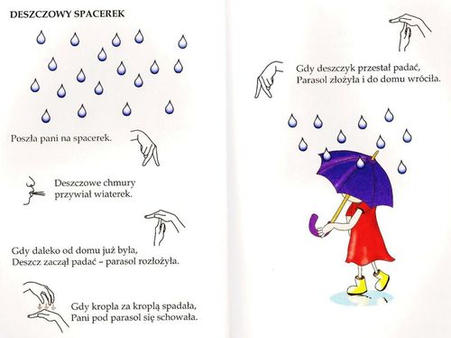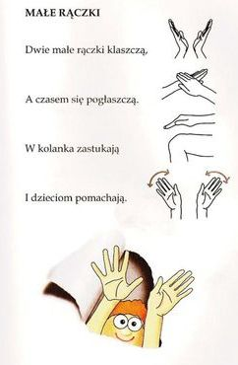
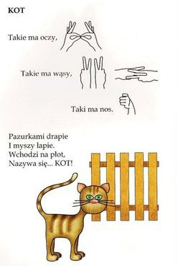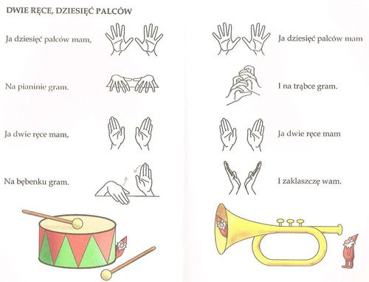

Inne propozycje znanych zabaw paluszkowych (do wyboru):
Chętni rodzice mogą nauczyć dziecko na pamięć jednej wybranej zabawy paluszkowej.

Rodzinka
(dotykamy kolejno paluszków, zaczynając od kciuka) Ten duży- to dziadziuś, A obok – babunia Ten w środku -to tatuś. A przy nim- mamunia. A to jest- dziecinka mała A to- moja rączka cała!

Grota misia
Tu jest grota. (pokaż pięść)
W środku miś (zegnij kciuk i wsadź pod złożone palce)
Proszę, misiu, na dwór wyjdź (zastukaj w pięść)
O! Wyszedł miś. (wysuń kciuk)

Sroczka
Tu sroczka kaszkę warzyła.
Dzieci swoje karmiła.
Temu dała – na łyżeczce,
Temu dała – na miseczce,
Temu dała – na spodeczku,
I dla tego? Nic nie miała!
Frr ! – po więcej poleciała.

Paluszek i gruszka
To jest kciuk – najgrubszy paluszek,
To wskazujący, co narwie nam gruszek,
Ten trzeci je podniesie,
A czwarty do domu zaniesie.
A tu mamy maluszka,
Co wrzuca gruszki do brzuszka.

Dodatkowo zachęcam do:
- wykonania zadań związanych z literami i czytaniem (zadania znajdują się poniżej)

WSPANIAŁEJ ZABAWY ;)
I MIŁEGO WEEKENDU ;)

Dziękuję Rodzicom za zaangażowanie i zapraszam do wykonywania ćwiczeń w kolejnym tygodniu.

Zadania dla 6-latków
- Ułóż zdania z rozsypanki wyrazowej.
Pamiętaj, że zdania zaczynają się wielką literą a kończą kropką.

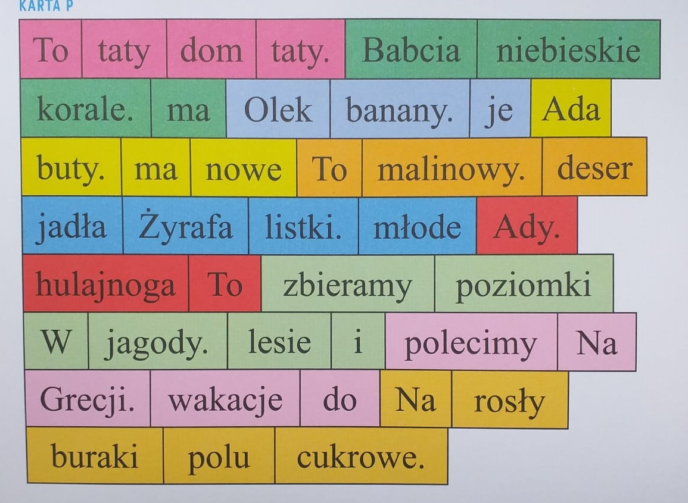

- Pokoloruj litery tworzące nazwę obrazka .

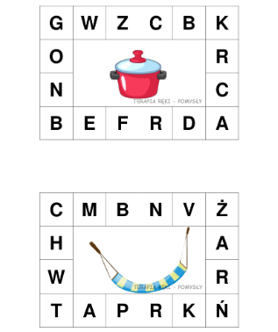
Zadania dla 5- latków
- Pokoloruj ilustracje, których nazwy zaczynają się na podaną na karcie literę.

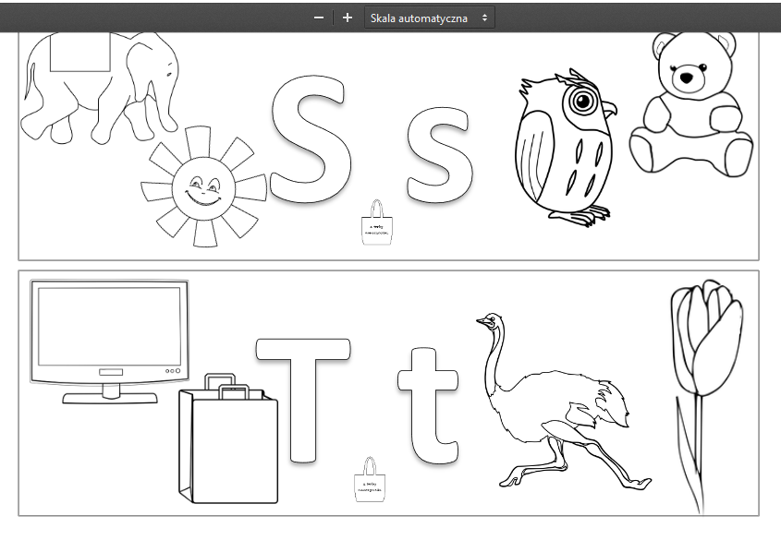

- Pokoloruj litery tworzące nazwę obrazka .
